灯具技术规格书
项目名称 ：
灯具图Lamp photo |  | 灯体尺寸Product size
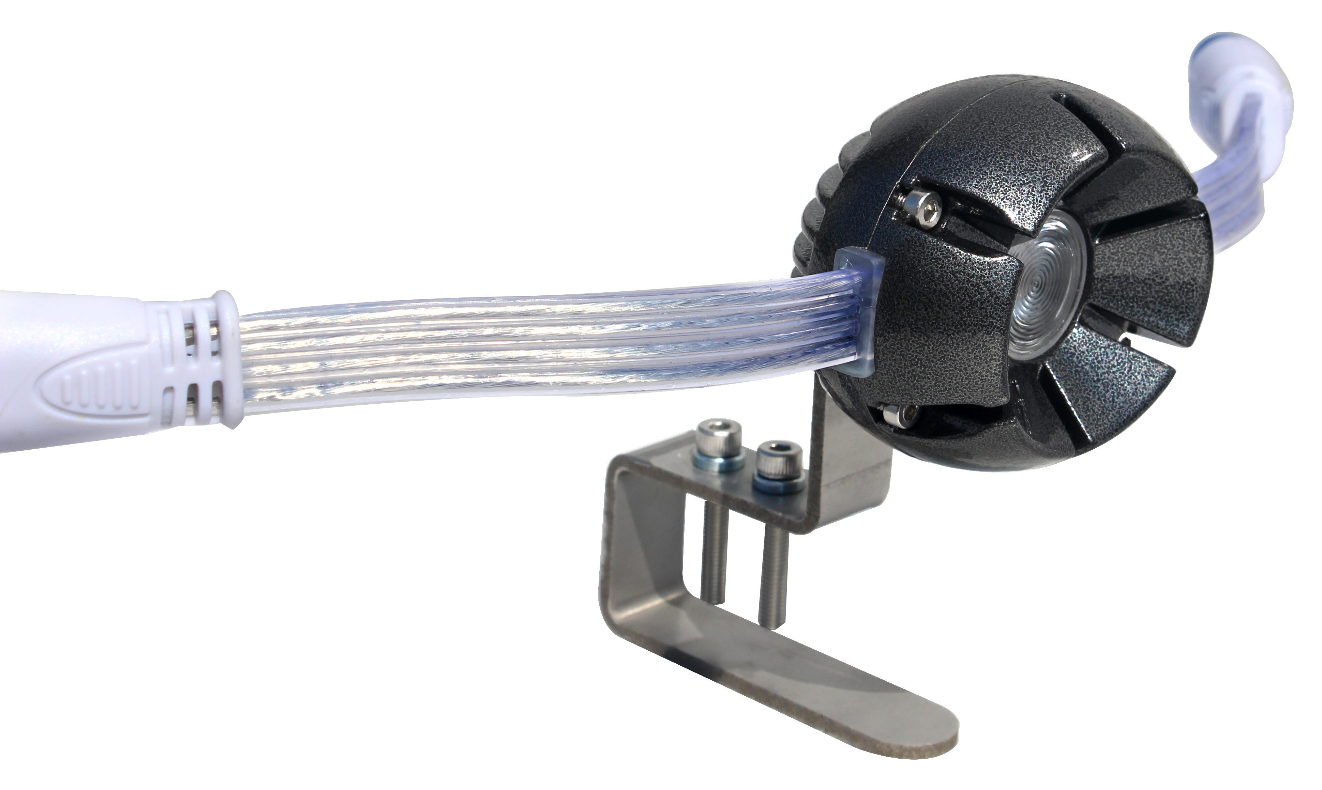 |  | 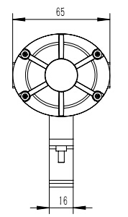  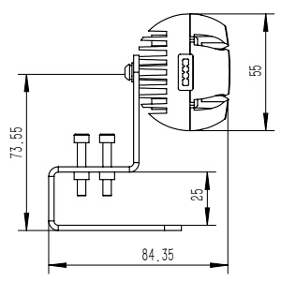
灯具编号 Code name |  | 技术要求 Technical requirements
灯具名称 Designation | 单色-常亮LED台阶灯 | ■ 高压压铸铝灯体，表面静电喷涂金属散热漆处理，散热优越；  ■ 灯体体积小巧，精致美观，易隐藏，发光面凹形防眩光处理；  ■ 成串安装，每串N个，安装效率高，无接头处理，安全美观；  ■ 二次防水工艺，防护等级IP68；  ■ 不锈钢304安装支架，避免使用时支架腐烂，高空坠落现象；  ■ 采用铝质线路板（铝基板）加强散热性能，延长使用寿命；  ■ 全防水高导热水晶胶注封防水；  ■ PMMA光学设计，波纹透镜调光，投光精准，无杂光,；  ■ 进口芯片，亮度高，光衰比例低，户外使用寿命7年以上；  ■ DIY自由应用：曲面洗墙、古建筑瓦片、抱柱等灵活应用；
灯具品牌 Brand | 万通时达
规格型号Serial number | WTSD-TJD6555-CL
灯具尺寸 Product size | Ø65*55mm ±5%
灯体颜色 Surface color | 亮银灰色
灯具数量 Number
安装位置 Use position
光源及电器
Light source and electrical appliance
光源类型 Category | LED-SMD3W | 整灯功率 Overall power | 3W
发光芯片 Light source | CREE/OSRAM/EPISTAR | 输入电压 Input Voltage | ■DC24V □AC220V
发光色温 Light color | □RGB全彩 ■2000K | 功率因数 Power factor | ≥0.75
光 通 量 Luminous flux | 72LM/W | 控制模式 Control | 开关
光 束 角 Light angle | □10° □15° □30° ■60° | 灰度等级 Grey scale | 常亮/可调
光学处理 Optics | ■有透镜 □无透镜 | 灰度起跳 Start | /
光源数量 Chip count | ■1Pcs □3Pcs | 驱动装置 | ■独立外置 □一体内置
标准规范及材质
Specification and material
防护 Protection grade | IP68 | 灯体材质 Shell material | 高导热压铸铝
耐候 Weather resistance | -40℃—55℃ | PCB材质 Circuit board | 铝基板
安全标准 Security | 防触电保护 | 出线方式 Wiring | 两端出专用公母对接件
环境标准 Salt fog | 抗盐雾腐蚀 | 安装配件 Accessories | 304不锈钢可调支架
使用寿命 Service life | >50000h | 防眩措施 Anti glare | 凹形防眩光
检测报告 Detection | 提供同类灯具国家级检测中心检测报告，报告中包含防触电保护、IP68、盐雾测试、高低温检测项目；

